INFORME TÉCNICO

INSPECCIÓN A MUÑÓNES DE POLINES

PLANTA INDUSTRIA DEL PAPEL S.A.



CLIENTE | INDUSTRIA DEL PAPEL S.A. | DIRIGIDO A
PROYECTO | ANÁLISIS DE VIBRACIONES A PRINCIPALES EQUIPOS DE PLANTA | Ing. Luis Pariona
DIVISION | Dpto. de MANTENIMIENTO
METODO EMPLEADO | Inspección Visual (VT) Ultrasonido Convencional (UT) | FECHA DE INSPECCIÓN | FECHA DE EMISIÓN
LUGAR DE SERVICIO | PLANTA CHACLACAYO – LIMA | 21/08/2026 | 26/08/2026


Insp. Carlos Balta E.
VibrationAnalyst
SNT-TC-1A Nivel II (IR, PT, MT, VA)
Dpto. Técnico
ELABORADO POR

ÍNDICE

- OBJETIVOS 03

- INTRODUCCIÓN 03

- ALCANCES DE LOS SERVICIOS 04

- RESUMEN DE LOS RESULTADOS 05

- CONCLUSIONES 06

- RECOMENDACIONES 06

- ANEXOS 07

01: Registro Fotográfico 07

- OBJETIVOS

Identificar discontinuidades mediante ensayos no destructivos a los MUÑONES DE POLINES, con el fin de garantizar el buen funcionamiento de los mismos.

- Inspeccionar y evaluar los elementos descritos en el objetivo.
- Intervenir de manera oportuna dichos elementos optimizando recursos.
- Evitar fallos imprevistos que puedan causar accidentes (pérdidas), materiales o humanas y así realizar el aseguramiento de la calidad.

- INTRODUCCIÓN

En el transcurso del día 21 de agosto del presente año (2026), personal calificado de Ensayos No Destructivos (END) de la Empresa 1A-MIG, se hizo presente en las instalaciones de la Empresa INDUSTRIAS DEL PAPEL, CHACLACAYO - LIMA, con el propósito de efectuar las Inspecciones Mediante Técnicas de Ensayos No Destructivos: Inspección Visual (VT) y Ultrasonido Convencional (UT).

- Propietario : INDUSTRIAS DEL PAPEL, CHACLACAYO

- Elementos Inspeccionados : MUÑONES DE POLINES.

- Empresa Inspectora : 1A-MIG.

- Métodos de Inspección : INSPECCIÓN VISUAL (VT)
ULTRASONIDO CONVENCIONAL (UT)

- ALCANCES DE LOS SERVICIOS

Los Métodos y Técnicas de Inspección Mediante Ensayos No Destructivos (END) aplicadas sobre las diversas zonas evaluadas, se describen a continuación:
  - Inspección Visual Directa (VT): Evaluación superficial directa de los componentes para detectar golpes, grietas o desprendimientos de material.
  - Inspección por Ultrasonido Convencional (UT): Evaluación interna del material, con la finalidad de determinar discontinuidades internas y/o subsuperficiales, así como la ubicación, longitud y profundidad de las posibles fisuras y/o defectos que presenten los elementos.
Siguiendo el procedimiento de inspección; se realizó un barrido ultrasónico con haz recto a una frecuencia de 2.25 MHz, a cada lado de los polines (Lado Mando y Lado Transmisión) de la primera, segunda y tercera prensa para verificar la presencia de alguna discontinuidad o defecto.
Además, en las zonas con fisuras detectadas, se realizó un barrido ultrasónico con haz recto a una frecuencia de 4 MHz, a cada lado de los rollos y polines (Lado Mando y Lado Transmisión).

RESUMEN DE RESULTADOS:
PRENSA | LADO | INCIDENCIA | DESCRIPCIÓN | POLÍN
PRIMERA  PRENSA | LADO MANDO | - | - | -
PRIMERA  PRENSA | LADO TRANSMISIÓN | - | - | -
SEGUNDA  PRENSA | LADO MANDO | Socavación  Fisura  Fisura | Socavación de 3mm a 281.7 mm  Fisura a 219.8 mm de longitud, profundidad 12.0 mm  Fisura a 342.0 mm de longitud, profundidad 10.0 mm | 3  6  13
SEGUNDA  PRENSA | LADO TRANSMISIÓN | Fisura | Fisura a 346.1 mm de longitud, profundidad 11.0 mm | 12
TERCERA  PRENSA | LADO MANDO | Fisura | Fisura interna a 217.4 mm de longitud, profundidad 20.0 mm | 5
TERCERA  PRENSA | LADO TRANSMISIÓN | - | - | -

MEDICIONES CON EQUIPO DE ULTRASONIDO:
PRIMERA PRENSA - LADO MANDO
ROLLO | DIÁMETRO | LONGITUD EXTERNA | LONGITUD TOTAL | ESTADO
ROLLO | (mm) | (mm) | (mm) | -
2 | 60 | 300 | 503.0 | Sin fisuras presentes en el muñón de polín.
3 | 60 | 300 | 456.8 | Sin fisuras presentes en el muñón de polín.
4 | 60 | 300 | 521.3 | Sin fisuras presentes en el muñón de polín.
5 | 60 | 270 | 518.1 | Sin fisuras presentes en el muñón de polín.
6 | - | - | - | Tapado (Sin acceso)
7 | 60 | 260 | 410.2 | Sin fisuras presentes en el muñón de polín.
9 | 60 | 300 | 540.6 | Sin fisuras presentes en el muñón de polín.
10 | 80 | 300 | 535.1 | Sin fisuras presentes en el muñón de polín.
11 | 60 | 300 | 504.6 | Sin fisuras presentes en el muñón de polín.
12 | 60 | 300 | 484.3 | Sin fisuras presentes en el muñón de polín.
13 | 60 | 300 | 450.9 | Sin fisuras presentes en el muñón de polín.
14 | 60 | 300 | 541.9 | Sin fisuras presentes en el muñón de polín.

SEGUNDA PRENSA - LADO MANDO
ROLLO | DIÁMETRO | LONGITUD EXTERNA | LONGITUD TOTAL | ESTADO
ROLLO | (mm) | (mm) | (mm) | -
2 | 60 | 300 | 480.8 | Sin fisuras presentes en el muñón de polín.
3 | 60 | 260 | 445.7 | Socavación a 281.7 mm.
4 | 60 | 280 | 374.5 | Sin fisuras presentes en el muñón de polín.
5 | 60 | 300 | 445.4 | Sin fisuras presentes en el muñón de polín.
6 | 80 | 300 | 504.3 | Presenta fisura a 219.8 mm de longitud y con una profundidad de 12.0 mm.
7 | 60 | 245 | 359.0 | Sin fisuras presentes en el muñón de polín.
8 | 60 | 250 | 491.7 | Sin fisuras presentes en el muñón de polín.
10 | 60 | 300 | 439.3 | Sin fisuras presentes en el muñón de polín.
11 | - | - | - | Tapado (Sin acceso)
12 | 60 | 300 | 345.2 | Sin fisuras presentes en el muñón de polín.
13 | 60 | 300 | 436.2 | Presenta fisura a 342.0 mm de longitud y con una profundidad de 10.0 mm.
14 | 60 | 320 | 457.3 | Sin fisuras presentes en el muñón de polín.
15 | 60 | 270 | 455.0 | Sin fisuras presentes en el muñón de polín.
16 | - | - | - | Tapado (Sin acceso)

TERCERA PRENSA - LADO MANDO
ROLLO | DIÁMETRO | LONGITUD EXTERNA | LONGITUD TOTAL | ESTADO
ROLLO | (mm) | (mm) | (mm) | -
2 | 60 | 300 | 389.4 | Sin fisuras presentes en el muñón de polín.
3 | 60 | 300 | 505.0 | Sin fisuras presentes en el muñón de polín.
4 | 60 | 300 | 483.1 | Sin fisuras presentes en el muñón de polín.
5 | 80 | 300 | 504.2 | Presenta fisura a 217.4 mm de longitud y con una profundidad de 20.0 mm.
6 | 60 | 300 | 473.1 | Sin fisuras presentes en el muñón de polín.
8 | 60 | 290 | 496.0 | Sin fisuras presentes en el muñón de polín.
9 | 60 | 300 | 567.9 | Sin fisuras presentes en el muñón de polín.
10 | 60 | 300 | 404.5 | Sin fisuras presentes en el muñón de polín.
11 | 80 | 300 | 539.2 | Sin fisuras presentes en el muñón de polín.
12 | 60 | 300 | 454.6 | Sin fisuras presentes en el muñón de polín.
13 | - | - | - | Tapado (Sin acceso)
14 | 36 | 260 | 409.0 | Sin fisuras presentes en el muñón de polín.

PRIMERA PRENSA - LADO TRANSMISIÓN
ROLLO | DIÁMETRO | LONGITUD EXTERNA | LONGITUD TOTAL | ESTADO
ROLLO | (mm) | (mm) | (mm) | -
2 | 60 | 300 | 474.9 | Sin fisuras presentes en el muñón de polín.
3 | 60 | 300 | 457.1 | Sin fisuras presentes en el muñón de polín.
4 | 60 | 300 | 530.7 | Sin fisuras presentes en el muñón de polín.
5 | 60 | 300 | 480.8 | Sin fisuras presentes en el muñón de polín.
6 | - | - | - | Tapado (Sin acceso)
7 | 60 | 250 | 419.9 | Sin fisuras presentes en el muñón de polín.
9 | - | - | - | Sin acceso por inicio de operaciones del árbol de transmisión.
10 | - | - | - | Sin acceso por inicio de operaciones del árbol de transmisión.
11 | - | - | - | Sin acceso por inicio de operaciones del árbol de transmisión.
12 | 60 | 290 | 473.6 | Sin fisuras presentes en el muñón de polín.
13 | 60 | 300 | 451.3 | Sin fisuras presentes en el muñón de polín.
14 | 60 | 300 | 546.0 | Sin fisuras presentes en el muñón de polín.

SEGUNDA PRENSA - LADO TRANSMISIÓN
ROLLO | DIÁMETRO | LONGITUD EXTERNA | LONGITUD TOTAL | ESTADO
ROLLO | (mm) | (mm) | (mm) | -
2 | 60 | 300 | 481.5 | Sin fisuras presentes en el muñón de polín.
3 | 60 | 270 | 444.7 | Sin fisuras presentes en el muñón de polín.
4 | 60 | 270 | 375.2 | Sin fisuras presentes en el muñón de polín.
5 | 60 | 300 | 465.9 | Sin fisuras presentes en el muñón de polín.
6 | 80 | 300 | 504.3 | Sin fisuras presentes en el muñón de polín.
7 | 60 | 250 | 358.8 | Sin fisuras presentes en el muñón de polín.
8 | 60 | 250 | 496.8 | Sin fisuras presentes en el muñón de polín.
10 | 60 | 300 | 442.2 | Sin fisuras presentes en el muñón de polín.
11 | - | - | - | Tapado (Sin acceso)
12 | 60 | 310 | 444.1 | Presenta fisura a 346.1 mm de longitud y con una profundidad de 11.0 mm.
13 | - | - | - | Sin acceso por inicio de operaciones del árbol de transmisión.
14 | - | - | - | Sin acceso por inicio de operaciones del árbol de transmisión.
15 | - | - | - | Sin acceso por inicio de operaciones del árbol de transmisión.
16 | - | - | - | Tapado (Sin acceso)

TERCERA PRENSA - LADO TRANSMISIÓN
ROLLO | DIÁMETRO | LONGITUD EXTERNA | LONGITUD TOTAL | ESTADO
ROLLO | (mm) | (mm) | (mm) | -
2 | 60 | 300 | 391.3 | Sin fisuras presentes en el muñón de polín.
3 | 60 | 310 | 504.9 | Sin fisuras presentes en el muñón de polín.
4 | 60 | 300 | 482.6 | Sin fisuras presentes en el muñón de polín.
5 | - | - | - | Sin medida realizada por remoción del polín.
6 | 80 | 300 | 472.6 | Sin fisuras presentes en el muñón de polín.
8 | - | - | - | Sin acceso por inicio de operaciones del árbol de transmisión.
9 | - | - | - | Sin acceso por inicio de operaciones del árbol de transmisión.
10 | - | - | - | Sin acceso por inicio de operaciones del árbol de transmisión.
11 | 80 | 305 | 538.1 | Sin fisuras presentes en el muñón de polín.
12 | 60 | 300 | 492.2 | Sin fisuras presentes en el muñón de polín.
13 | 60 | 300 | 469.5 | Sin fisuras presentes en el muñón de polín.
14 | 36 | 270 | 409.3 | Sin fisuras presentes en el muñón de polín.

- CONCLUSIONES

- Integridad estructural de los muñones inspeccionados: Como resultado de la inspección mediante Inspección Visual (VT) y Ultrasonido Convencional (UT), se determinó que gran parte de los muñones de los polines evaluados no registran indicaciones de discontinuidades superficiales ni internas. Las dimensiones verificadas (diámetro, longitud externa y longitud total) de estos elementos sanos se encuentran dentro de los valores registrados durante la inspección y mantienen condiciones adecuadas para continuar en operación. Sin embargo, se detectaron excepciones críticas con discontinuidades relevantes (fisuras y socavación) en componentes específicos de la Segunda y Tercera Prensa.
- Condición operativa de los componentes: Los polines que no presentaron incidencias en las tres prensas se consideran aptos para permanecer en servicio sin requerir intervención correctiva inmediata. Por el contrario, existen componentes que no son aptos y evidencian defectos internos o superficiales:
- Presentan fisuras severas: Polines 6 y 13 (Segunda Prensa), Polín 12 (Segunda Prensa) y Polín 5 (Tercera Prensa, con fisura interna de 20 mm de profundidad).
- Presenta socavación: Polín 3 (Segunda Prensa).
En consecuencia, estos elementos específicos ven comprometida su integridad mecánica bajo cargas de trabajo.
- Limitaciones de la inspección: No fue posible determinar el estado de integridad del Polín 6 (Primera Prensa) ni de los Polines 11 y 16 (Segunda Prensa), ni del polín 13 (Tercera Prensa) debido a que los muñones de apoyo se encontraban tapados (sin acceso) al momento de la evaluación. Por lo tanto, dichos componentes quedaron parcial o totalmente fuera del alcance de la evaluación mediante Ensayos No Destructivos.

- RECOMENDACIONES

PRIMERA, SEGUNDA Y TERCERA PRENSA
- Retirar de servicio y evaluar la reparación o reemplazo inmediato de los polines que presentaron fisuras confirmadas por UT (Segunda Prensa Polines 6 y 13; Segunda Prensa Polín 12; Tercera Prensa Polín 5). Asimismo, evaluar mecánicamente el impacto de la socavación encontrada en el Polín 3 (Segunda Prensa LM) para determinar su viabilidad operativa
- Continuar la operación normal de los polines inspeccionados restantes (aquellos sin reporte de incidencias), considerando que durante la evaluación mediante VT y UT no se detectaron discontinuidades que comprometan su integridad estructural.
- Mantener el programa de inspecciones periódicas mediante Ensayos No Destructivos (VT y UT) como parte del mantenimiento preventivo, con el fin de monitorear la condición de los muñones y detectar oportunamente cualquier discontinuidad o mecanismo de falla que pudiera desarrollarse durante la operación.
- Antes de la puesta en servicio definitiva, realizar una inspección completa mediante Inspección Visual (VT) y Ultrasonido Convencional (UT) a los polines que no pudieron ser evaluados (Primera Prensa P6; Segunda Prensa P11 y P16; Tercera Prensa P13) una vez que los muñones de apoyo se encuentren accesibles y destapados, a fin de verificar su integridad estructural y garantizar condiciones seguras de operación.
- Mantener un adecuado control de montaje, alineamiento y lubricación de los muñones de apoyo y sus elementos asociados, con el propósito de minimizar esfuerzos mecánicos, desgaste prematuro y posibles mecanismos de fatiga durante la vida útil de los componentes.
- Conservar el registro dimensional obtenido durante la presente inspección como línea base para futuras evaluaciones, permitiendo comparar la evolución del estado de los componentes (como los cambios de sección documentados) y detectar oportunamente posibles variaciones asociadas al desgaste o deformación.

- Registro de Foto pantalla de mediciones con Ultrasonido:
LADO MANDO
PRIMERA PRENSA – LM
Polín 2
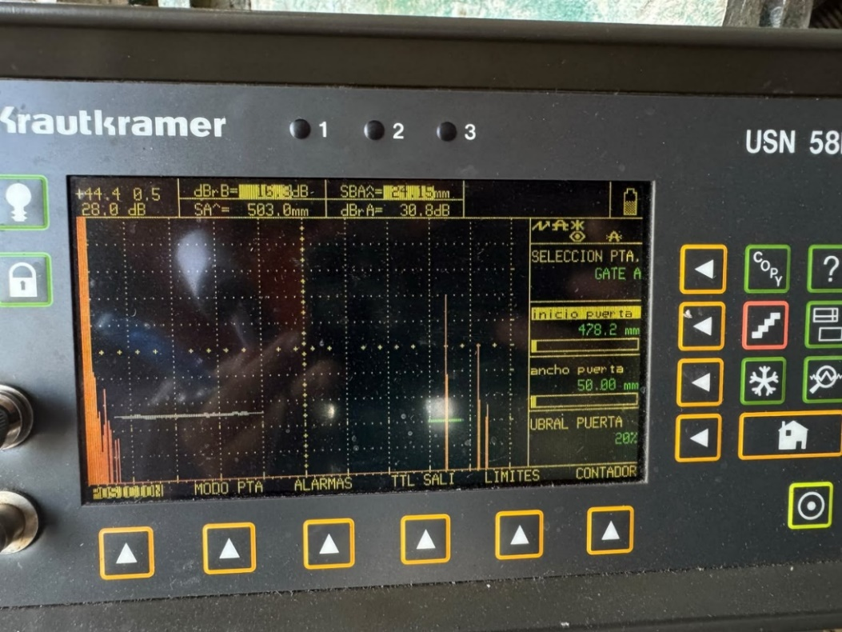
Polín 3
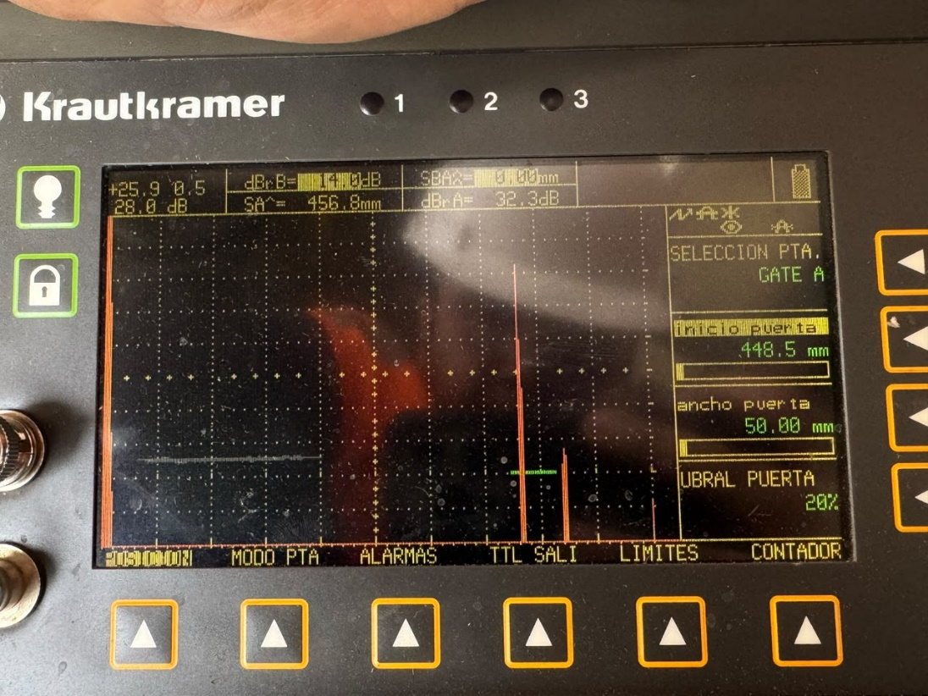

SEGUNDA PRENSA - LM
Polín 2
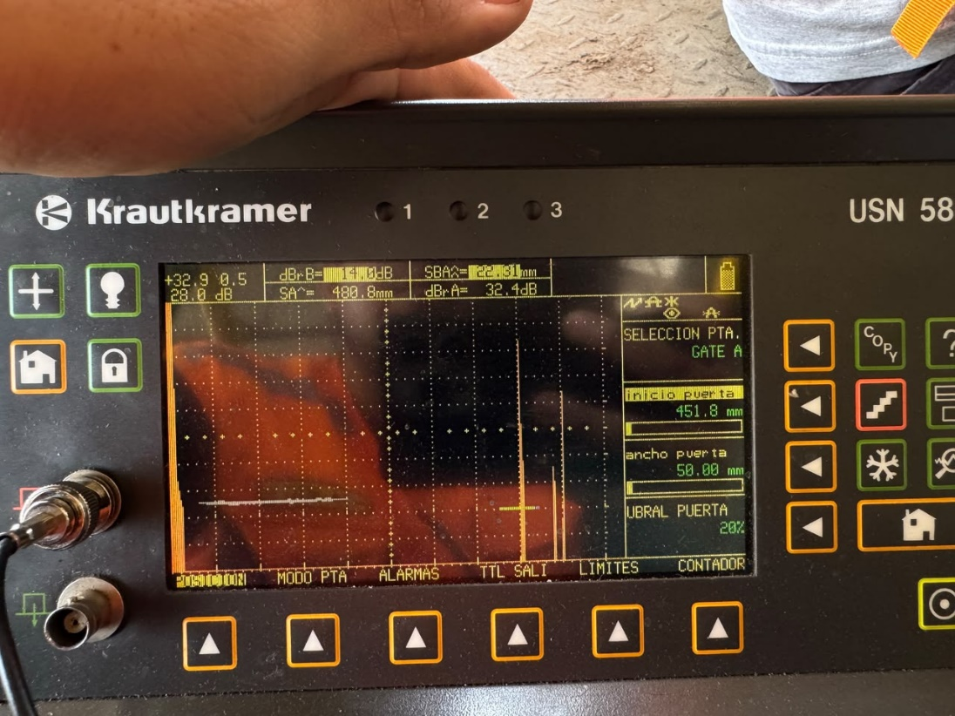
Polín 3
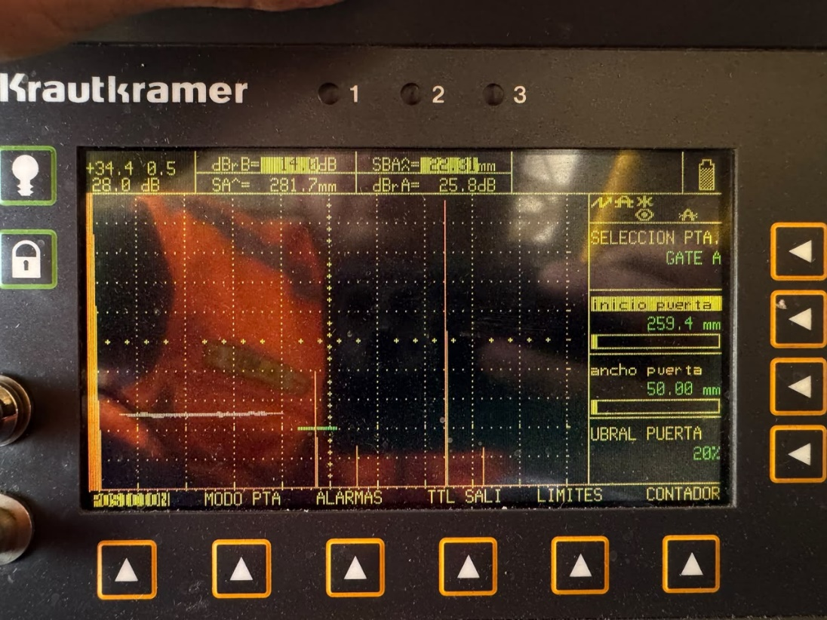
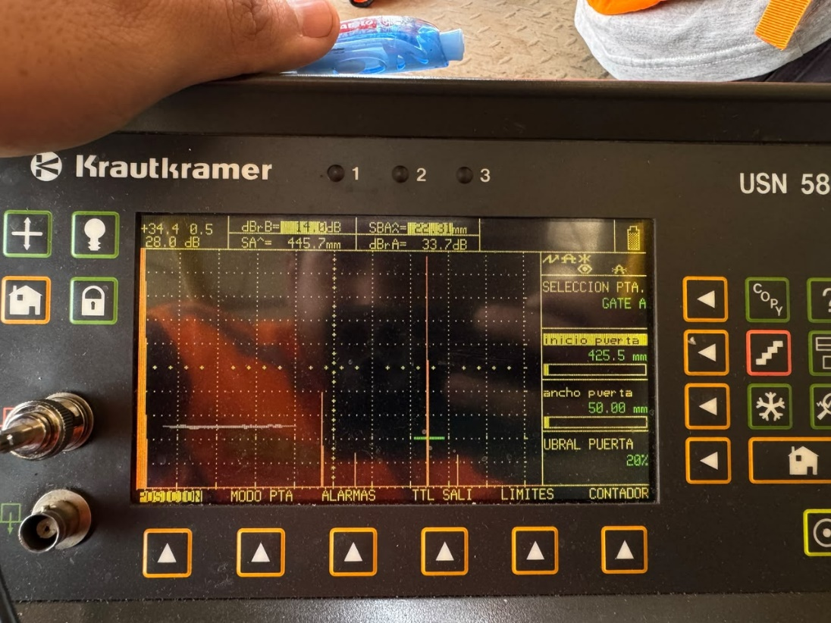
Polín 4
